Arealrapport
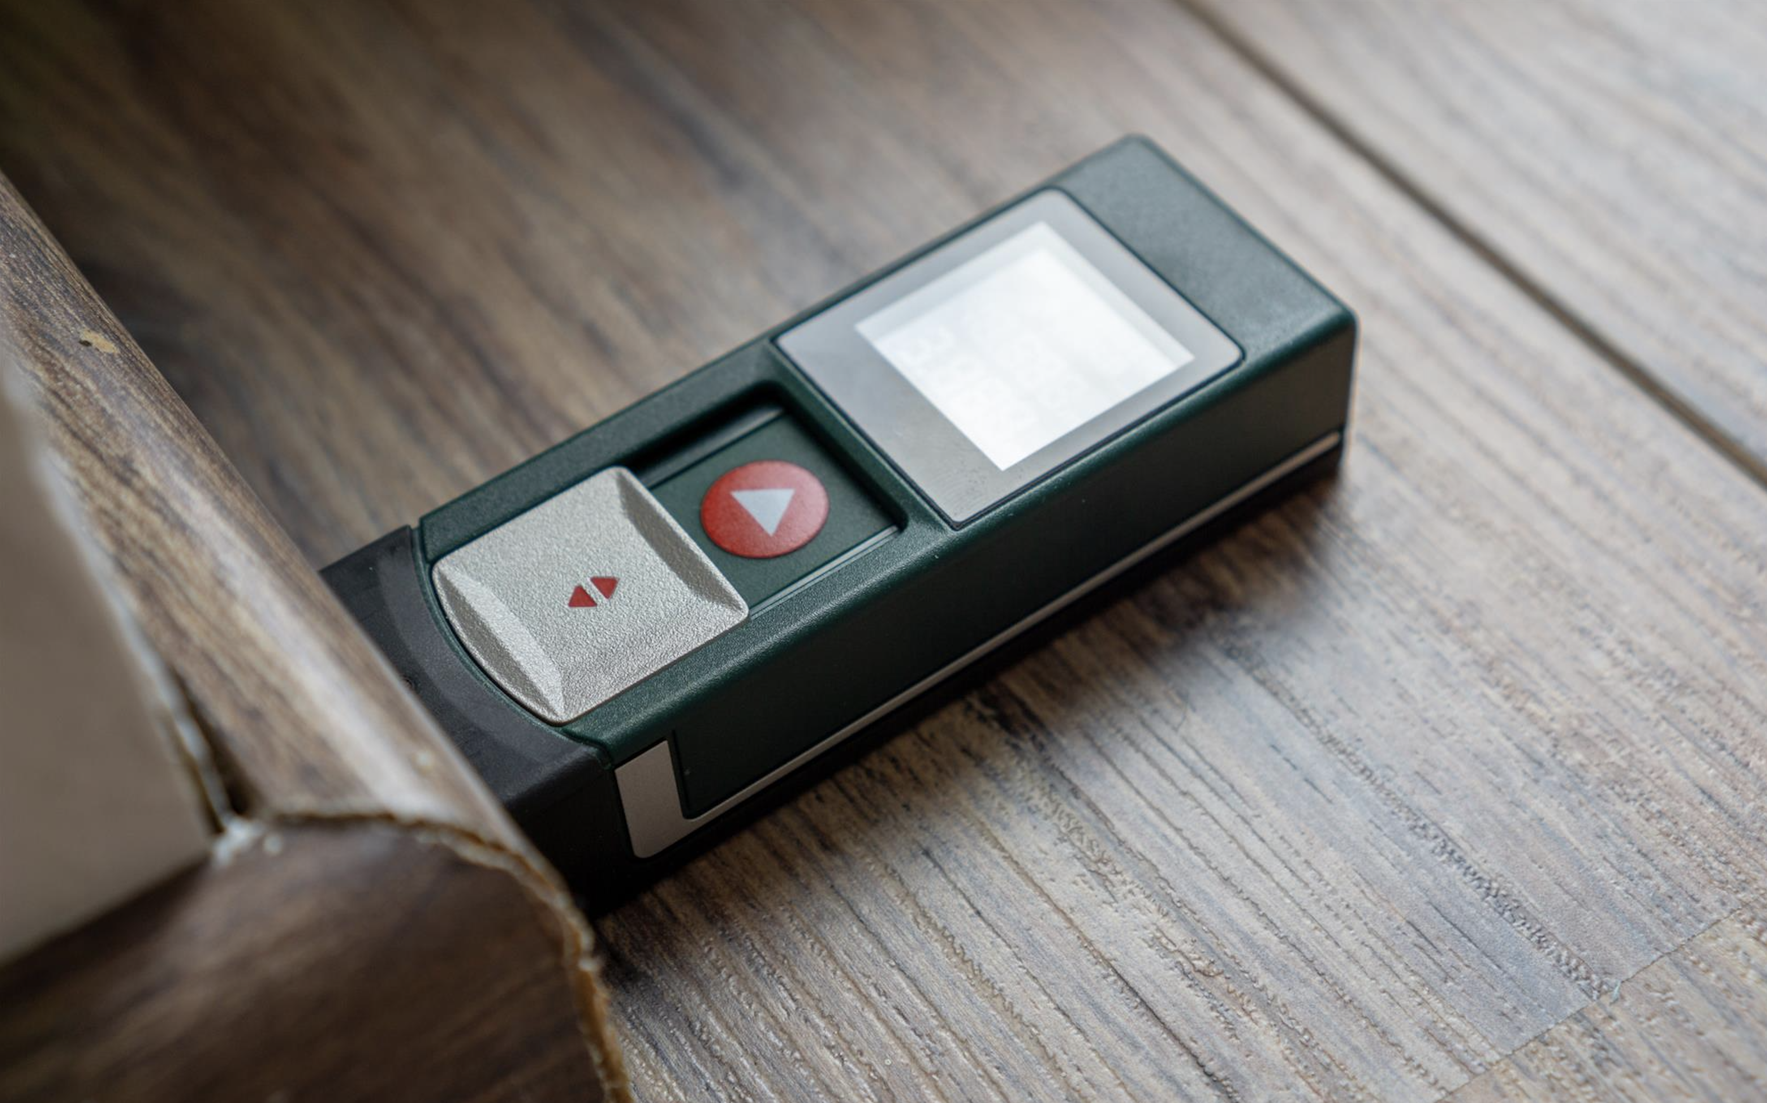
I forbindelse med ny arealstandard lanserer vi nå en ny arealrapport basert på den nye standarden, Norsk standard 3940:2023. Det innebærer at vi har laget en egen rapport som tilfredsstiller standardens krav om arealoppsett som viser hvor de ulike arealene er plassert. Dette er gjort i form av tabeller for hver bygning på eiendommen, der arealkategoriene vises i kolonnene og de ulike etasjene i radene. Tabellene utvides automatisk når takstingeniør legger til en ny etasje. Areal ved lav himlingshøyde og gulvareal oppgis i egen tabell.

Den kan på en enkel måte benyttes til bl.a ny oppmåling av en bolig, arealmåling på nybygg og andre steder der det er behov for å måle opp areal knyttet til en matrikkel.
Velg «arealrapport» under rapporter. Rapporten henter eksisterende arealinformasjon fra Ambita basert på oppgitt matrikkel.

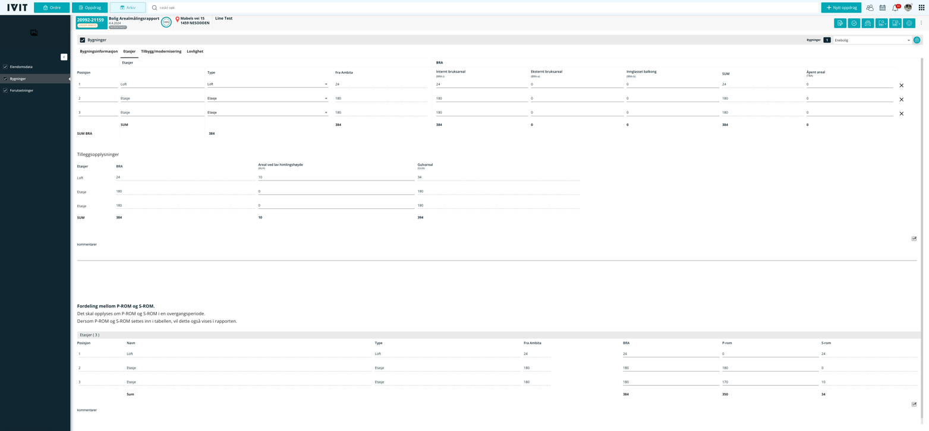

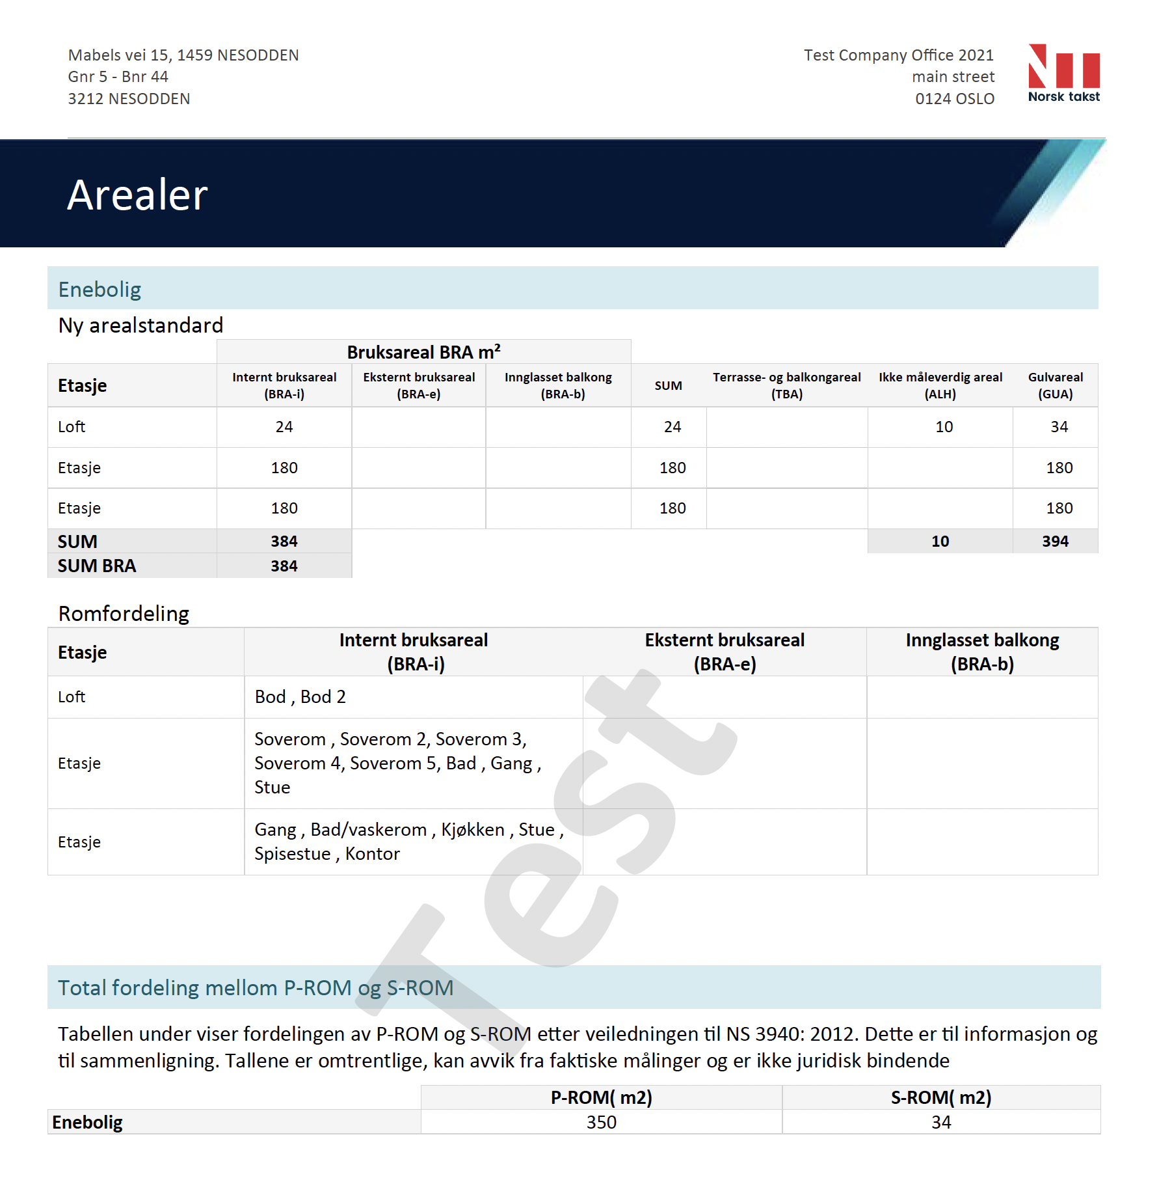 | 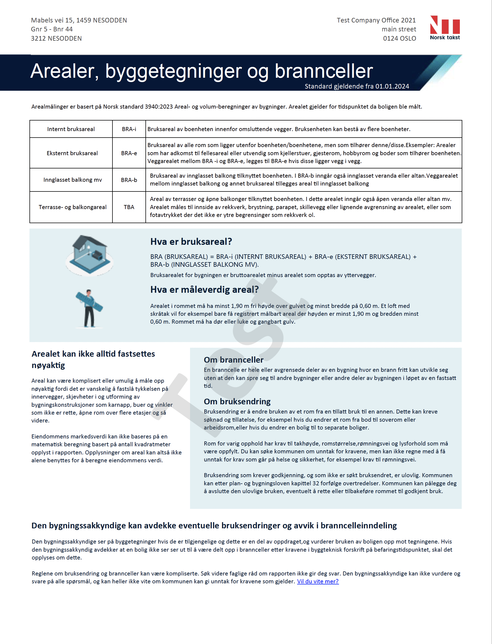

PRIS
Rapporten har en klikkavgift på 110,- kroner, og forutsetter grunnlisens på IVIT.
Ønsker du å bestille rapporten, har spørsmål eller vil vite mer ta gjerne kontakt med oss på itsupport@iverdi.no

